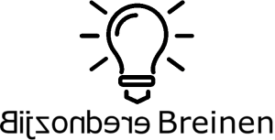
De Bijzondere Breinen nodigen Delft uit voor een
Samendenksessie

Denk mee met (ex)cliënten, behandelaren en opiniemakers over een Nieuwe Betere GGZ. Wat moet er zeker veranderen? Welke goede ideeën heb jij?
Mensen denken op verschillende manieren: analytisch, warrig, oplossingsgericht, hak op de tak, razendsnel, super gefocust, out of the box…....
Al deze denkstijlen komen tot hun recht in de samendenksessie. Iedereen kan meedoen en iedereen wordt gehoord.

Waar: Herstel Academie GGZ Delfland
Buitenhofdreef 274, 2625 RE Delft
Wanneer: Zaterdag 21 en 28 september
en zaterdag 12 oktober 2019
Tijd: Aanvang 13:30 uur, deelname is gratis
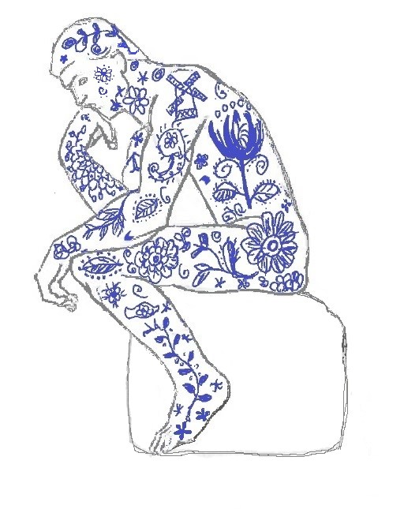
Voor meer informatie
en aanmelden:
www.samendenkenggz.nl

Delft
Bedenkt
De Nieuwe GGZ!

De Nieuwe GGZ denkt bottom-up!

